Содержание
1.1 Общие сведения 5
1.2 Требования к программе 5
1.3 Стадии и этапы разработки 6
1.4 Порядок контроля 6
2 Хранилище данных 7
2.1 Постановка задачи 7
2.2 Предметная область 7
2.3 Логическая модель 7
2.4 Физическая модель 8
2.5 Содержимое базы данных 9
2.6 Вывод к главе 12
3 Интерфейс 13
3.1 Средства разработки 13
3.2 Элементы интерфейса 13
3.3 Вывод к главе 16
4 Диаграмма классов 17
4.1 Средства разработки 17
4.2 Элементы диаграммы классов 17
4.3 Вывод к главе 18
5 Реализация информационной системы 19
5.1 Средства разработки 19
5.2 Функционал 19
5.3 Вывод к главе 22
6 Тестирование информационной системы 23
6.1 Тестирование авторизации 23
6.2 Тестирование функционала информационной системы под разными пользователями 24
6.3 Тестирование редактирования базы данных 25
6.4 Тестирование формирования отчётов 28
6.5 Тестирование реакции на ошибочный ввод данных 29
6.6 Вывод к главе 29
Приложение 1 30
Приложение 2 31
Приложение 3 32
Приложение 4 33

1 Техническое задание
1.1 Общие сведения
Наименование программы: «Хранилище данных музыкальной платформы “Spot”».
Программа предназначена для комплексного информационно-аналитического обеспечения в части исполнения следующих процессов:
- формирование и сопровождение перечня представленных на музыкальной платформе «Spot» композиций;
- формирование и сопровождение информации (название композиции, исполнитель, название альбома, жанр) о каждой композиции;
- формирование и сопровождение перечня слушателей (имя, дата регистрации, страна) музыкальной платформы «Spot»;
- формирование и сопровождение информации о прослушиваемых пользователями плейлистах, составленных из композиций, представленных на музыкальной платформе «Spot».
Описываемую информационную систему предполагается использовать для регулирования управления музыкальной площадкой посредством анализа предпочтений слушателей и популярности треков на основе имеющихся в перечнях данных.
Основными целями создания информационной системы являются:
- Обеспечение возможности редактирования перечней композиций музыкальной платформы «Spot», её слушателей и сопутствующей информации.
- Обеспечение возможности использования перечней для выполнения исследований, направленных на развитие музыкальной платформы.
Для реализации поставленных целей система должна решать следующие задачи:
- обеспечение требуемого уровня безопасности информации о содержащихся в перечнях данных (в том числе обеспечение необходимости наличия авторизации в информационной системе хранилища);
- обеспечение процедур редактирования информации в перечнях уполномоченными лицами;
- автоматизация сбора информации из перечней для последующего анализа (в том числе обеспечение составления отчётов по собранным данным).
1.2 Требования к программе
В состав информационной системы должны входить:
- Перечень «Композиции»;
- Перечень «Слушатели»;
- Перечень «Плейлисты»;
- Перечень «Пользователи системы» (отображается только у администраторов системы).
- Допускается наличие дополнительных перечней.
С целью получения отчетов по данным программа должна содержать соответствующие инструменты (например, кнопки).
Программа должна обеспечивать возможность выполнения перечисленных ниже функций:
Для каждого из перечней информационной системы:
- Просмотр перечня;
- Возможность создания новой записи;
- Возможность редактирования записи;
- Возможность удаления записи.
Составление отчетов на основании имеющихся в перечнях информационной системы данных:
- Отчет «Рейтинг популярности музыкальных жанров среди слушателей»;
- Отчет «Рейтинг плейлистов среди слушателей»;
- Отчет «Рейтинг стран по наибольшему числу слушателей»;
- Отчет «Самые популярные композиции в каждом жанре»;
- Отчет «Список песен каждого музыкального жанра».
Все отчеты необходимо предоставлять в формате текстового документа MS Word.
Минимальное количество персонала, требуемого для работы в программе, должно составлять не менее одной штатной единицы – конечный пользователь, выполняющий функции администратора. В перечень задач, выполняемых администратором, должны входить:
- Задача создания, редактирования и удаления данных, занесенных в перечни информационной системы;
- Задача составления отчетов по имеющимся в системе данным;
- Задача регистрации новых пользователей программой в базе данных информационной системы и предоставление соответствующих их роли прав доступа.
К работе с программой могут быть допущены пользователи, выполняющие функции аналитиков. Задача аналитика – составление отчетов по имеющимся в системе данным.
Разграничение прав доступа к программе должно быть обеспечено введением:
- Аутентификации пользователя на основе логина и пароля.
- Авторизации пользователя, в рамках которой возможны три сценария:
- Авторизация пошла успешно, и пользователь наделяется правами администратора;
- Авторизация прошла успешно, и пользователь наделяется правами аналитика;
- Авторизация не пройдена, пользователю предоставляется информация о причине ошибки входа.
1.3 Стадии и этапы разработки
Разработка информационной системы должна быть проведена в три стадии:
- Рабочее проектирование;
- Реализация программы
- Тестирование программы.
На стадии рабочего проектирования должны быть выполнены перечисленные ниже этапы работы:
- Проектирование хранилища данных;
- Проектирование интерфейса;
- Разработка структур классов.
На стадии реализации программы должна быть выполнена разработка информационной системы, согласно составленным на предыдущей стадии проектам.
На стадии тестирования программы должно быть выполнено ручное тестирование или unit-тестирование, в рамках которого будет проведена проверка корректной работы информационной системы и е соответствие утвержденному техническому заданию.
1.4 Порядок контроля
Порядок контроля разработки информационной системе приведён в Приложении 1.
2 Хранилище данных
2.1 Постановка задачи
Информационная системы «Хранилище данных музыкальной платформы “Spot”» предназначена для комплексного информационно-аналитического обеспечения в части исполнения следующих процессов:
- формирование и сопровождение перечня представленных на музыкальной платформе «Spot» композиций;
- формирование и сопровождение информации (название композиции, исполнитель, название альбома, жанр) о каждой композиции;
- формирование и сопровождение перечня слушателей (имя, дата регистрации, страна) музыкальной платформы «Spot»;
- формирование и сопровождение информации о прослушиваемых пользователями плейлистах, составленных из композиций, представленных на музыкальной платформе «Spot».
Описываемую информационную систему предполагается использовать для регулирования управления музыкальной площадкой посредством анализа предпочтений слушателей и популярности треков на основе имеющихся в перечнях данных.
В состав информационной системы должны входить:
- Перечень «Композиции»;
- Перечень «Слушатели»;
- Перечень «Плейлисты»;
- Перечень «Пользователи системы» (отображается только у администраторов системы).
Допускается наличие дополнительных перечней.
Программа должна обеспечивать возможность составления отчетов на основании имеющихся в перечнях базы данных системы данных:
- отчет «Рейтинг популярности музыкальных жанров среди слушателей»;
- отчет «Рейтинг плейлистов среди слушателей»;
- отчет «Рейтинг стран по наибольшему числу слушателей»;
- отчет «Самые популярные композиции в каждом жанре»;
- отчет «Список песен каждого музыкального жанра».
2.2 Предметная область
«Хранилище данных музыкальной платформы “Spot”» содержит информацию о слушателях приложения – имя, дата регистрации и страна проживания. Также платформа поддерживает несколько плейлистов, в которые входят разные композиции, сгруппированные по определённому признаку, например, жанру. Подразумевается, что песня может относиться только к одному жанру. Треки могут входить в разные плейлисты, аналогично, один пользователь может быть подписан на несколько музыкальных подборок.
2.3 Логическая модель
В рамках логического моделирования базы данных для проектируемой информационной системы из предметной области выделены следующие сущности:
- Слушатель;
- Страна;
- Плейлист;
- Песня;
- Жанр;
- Пользователи информационной системы.
На рисунке 2.1 представлена разработанная логическая модель, показывающая связи между сформулированными сущностями.
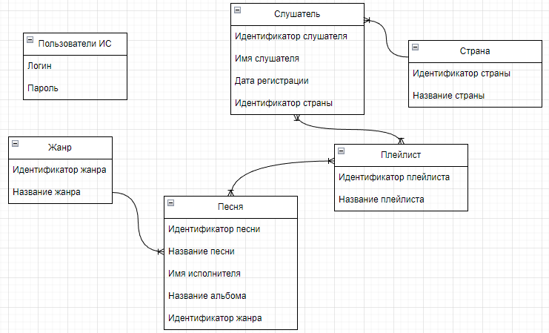
Рисунок 2.1 – Логическая модель базы данных
«Хранилища данных музыкальной платформы “Spot”»

2.4 Физическая модель
При разработке физической модели (рис. 2.2) базы дынных для информационной системы были добавлены вспомогательные таблицы для грамотной организации связи многие-ко-многим:
- Связка «Слушатель» («customer») – «Плейлист» («playlist») дополнена промежуточной таблицей «customer_has_ playlist»;
- Связка «Плейлист» («playlist») – «Песня» («song») дополнена промежуточной таблицей «playlist_has_song».
Для полей являющихся какими-либо текстовыми данными выбран тип VARCHAR(45). Данного количества символов хватит, чтобы задать название альбома или, например, имя исполнителя.
Идентификаторы экземпляров сущностей – значения типа INT, что является стандартным выбором для данных полей.
Для поля указания даты регистрации пользователя («registration_date») использован тип DATE.
Основное назначение сущностей, образующих базу данных:
- «customer». Содержит информацию о каждом слушателе музыкальной платформы: его идентификатор, имя, дату регистрации и идентификатор страны проживания;
- «country». Необходима для соотнесения идентификатора страны с её названием;
- «playlist». Содержит информацию о названии плейлиста и его идентификационном номере;
- «song». Содержит информацию о каждой песне, представленной на музыкальной платформе: её идентификатор и название, имя исполнителя, альбом и идентификатор музыкального жанра;
- «genre». Предоставляет информацию о музыкальных жанрах и их идентификаторах;
- «user_system». Необходима для хранения информации о пользователях системы, допущенных к работе с ней;
- «customer_has_playlist» и «playlist_has_song». Объединяют сущности со связью многие-ко-многим - «customer» и «playlist», «playlist» и «song», соответственно.
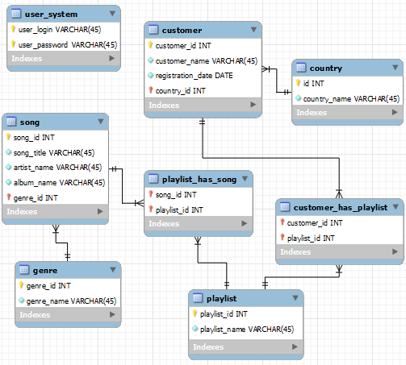
Рисунок 2.2 – Физическая модель базы данных
«Хранилища данных музыкальной платформы “Spot”»

2.5 Содержимое базы данных
После завершения проектирования базы данных «Хранилища данных музыкальной платформы “Spot”», в неё были добавлены:
- 10 слушателей в таблицу «customer» (рис. 2.3).

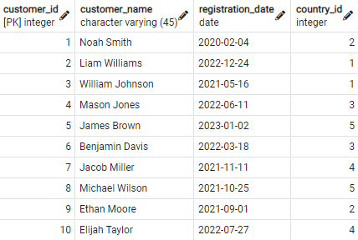
Рисунок 2.3 – Данные в таблице «customer»

- 5 стран в таблицу «country» (рис. 2.4).

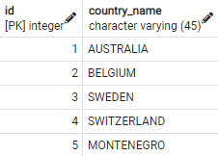
Рисунок 2.4 – Данные в таблице «country»

- 5 плейлистов в таблицу «playlist» (рис. 2.5).

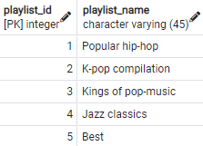
Рисунок 2.5 – Данные в таблице «playlist»

- 15 треков в таблицу «song» (рис. 2.6).

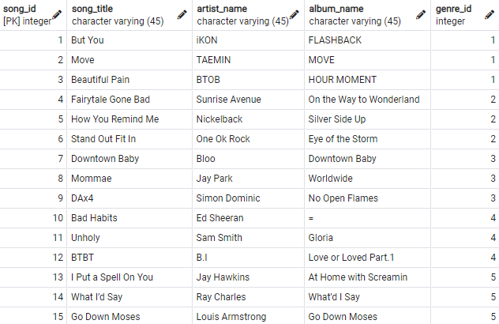
Рисунок 2.6 – Данные в таблице «song»

- 5 музыкальных жанров в таблицу «genre» (рис. 2.7).

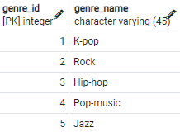
Рисунок 2.7 – Данные в таблице «genre»

- 5 пользователей системы в таблицу «user_system» (рис. 2.8).

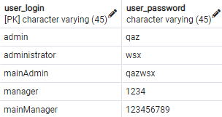
Рисунок 2.8 – Данные в таблице «user_system»

- Информация о прослушиваемых пользователями плейлистах – «customer_has_playlist» (рис. 2.9) и о песнях, входящих в плейлисты – «playlist_has_song» (рис. 2.10).

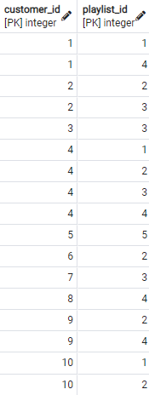 | 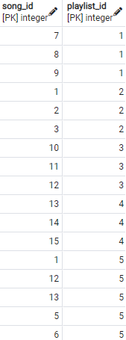
Рисунок 2.9 – Данные в таблице «customer_has_playlist» | Рисунок 2.10 – Данные в таблице «playlist_has_song»

2.6 Вывод к главе
В рамках проектирования хранилища данных информационной системы «Хранилища данных музыкальной платформы “Spot”» был проведён анализ технического задания на предмет назначения программы и её функционала. В результате построены логическая и физическая модель базы данных для платформы, охватывающие сформулированные в ТЗ требования. На основе спроектированных схем было реализовано необходимое хранилище. На завершающем этапе работы в созданные сущности были добавлены данные, позволяющие в полной мере смоделировать работу системы и протестировать её в будущем.
В дальнейшем планируется разработать интерфейс информационной системы и объединить спроектированную на данном этапе базу данных с ним. После реализации всего необходимого функционала программы будет проведено тестирование системы, чтобы убедиться в её корректной работе.
3 Интерфейс
3.1 Средства разработки
Разработка информационной системы предполагается на языке программирования C#, поэтому обоснованным является выбор платформы пользовательского интерфейса для создания классических приложений Windows – Windows Form в среде разработки Visual Studio.F
Таким образом, проектирование интерфейса было осуществлено средствами конструктора форм, предоставляемых для проектов WinForms.
3.2 Элементы интерфейса
Рассмотрим по порядку основные составляющие интерфейса информационной системы «Хранилище данных музыкальной платформы “Spot”»:
1. Форма авторизации пользователя;
2. Основная страница приложения под разными пользователями;
3. Редактирование информационных составляющей базы данных;
4. Отчёты;
5. Реакция информационной системы на ошибочный ввод данных.
Общими особенностями интерфейса информационной системы являются:
- Отсутствие рамки вокруг окна приложения. Отсюда необходимость реализовать закрытие программы с помощью дополнительной кнопки.
- Единая цветовая гамма программы. Основными цветами являются: «#F9F9FA» - светлый оттенок для фона, «#000000» - черный цвет для надписей.
- Единый шрифт и его размер. Для окна авторизации выбран более крупный шрифт для более удобного ввода данных.
На рисунке 3.1 представлен интерфейс приложения, отвечающий за авторизацию пользователя в системе.

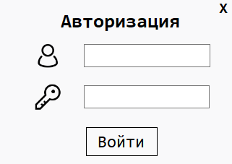
Рисунок 3.1 – Интерфейс формы для авторизации пользователя

Если пользователь введёт логин и (или) пароль, не зарегистрированные в системе или введённые с ошибкой, то программа проинформирует его об этом (рисунок 3.2).

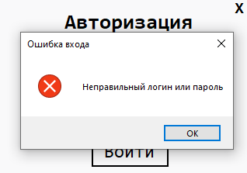
Рисунок 3.2 – Сообщение об ошибке авторизации

При успешной авторизации простой пользователь информационной системы – Аналитик – будет попадать в основное окно приложения (рисунок 3.3). В нём будет отображён только доступный этой группе пользователей функционал – составление отчётов по данным базы данных программы.

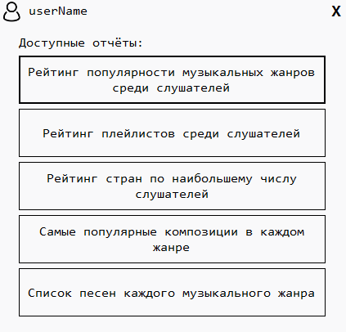
Рисунок 3.3 – Интерфейс основного окна для Аналитика

Если же осуществлена успешная авторизация пользователя с правами администратора, то для него основное окно программы будет иметь вид, представленный на рисунке 3.4.

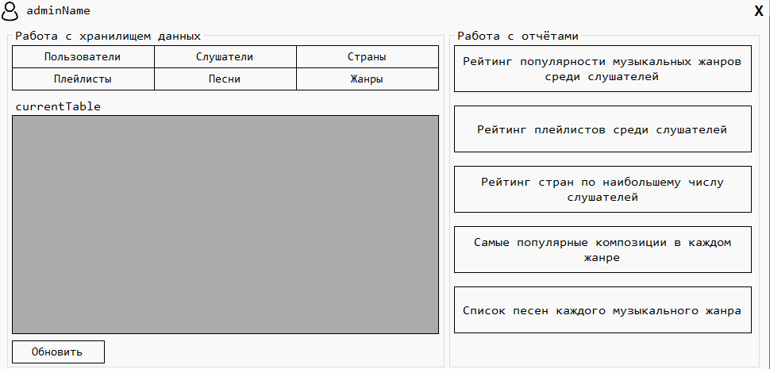
Рисунок 3.4 – Интерфейс основного окна для Администратора

В окне элементы сгруппированы по функционалу:
- Группа для работы с данными из базы данных – выбор таблицы, которую необходимо показать, элемент DataGridView (серое поле слева) для отображения данных, кнопка для обновления таблицы.
- Группа для формирования отчётов (аналогична функционалу основного окна для Аналитика).
На данном этапе проектирования не предполагается наличие специальных элементов для добавления, редактирования и удаления записей из таблицы. Однако, допускается, что на этапе разработки информационной системы потребуется их добавление из-за каких-либо специфических особенностей используемых элементов.
Для формирования отчётов предусмотрены кнопки, которые инициализируют обработку данных из базы данных информационной системы и их запись в текстовый документ формата MS Word. На рисунке 3.5 представлен проект отчёта «Рейтинг популярности музыкальных жанров среди слушателей».

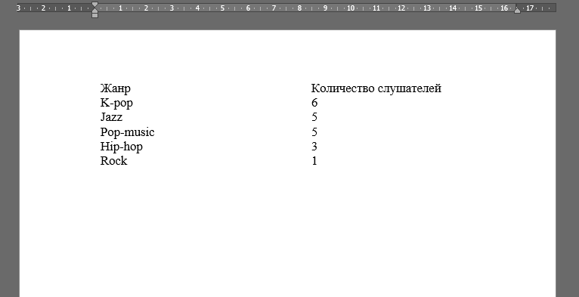
Рисунок 3.5 – Проект отчёта
«Рейтинг популярности музыкальных жанров среди слушателей»

3.3 Вывод к главе
В рамках проектирования интерфейса информационной системы были разработаны необходимые окна приложения, продуманы наиболее предсказуемые действия пользователя, а также составлены проекты отчётов, которые можно будет формировать в программе.
На данном этапе проектирования нельзя учесть всех нюансов разработки программы, что может привести к частичному изменению спроектированных форм.
В дальнейшем планируется объединить спроектированную на предыдущем этапе базу данных с реализованным в рамках данной работы интерфейсом. После реализации всего необходимого функционала программы будет проведено тестирование системы, чтобы убедиться в её корректной работе.
4 Диаграмма классов
4.1 Средства разработки
Для разработки UML диаграммы, а именно диаграммы классов для информационной системы «Хранилище данных музыкальной платформы “Spot”» был использован бесплатный онлайн-сервис для создания диаграмм и блок-схем Draw.io.
Данный продукт предоставляет полный набор инструментов для разработки различных UML диаграмм и не только. Также он удобен в использовании и позволяет быстро освоиться и начать работу в нём.
4.2 Элементы диаграммы классов
В рамках создания диаграммы классов для приложения «Хранилище данных музыкальной платформы “Spot”» были выделены следующие классы:
- LoginForm;
- UserForm;
- AdminForm
- DataBaseManager;
- ReportManager.
В Приложении 2 представлена разработанная для проектируемой информационной системы диаграмма классов.
Для реализации графического интерфейса программы предназначены классы LoginForm, UserForm и AdminForm. При этом первый – окно авторизации пользователя, второй – основное окно приложения для Аналитика, третий – основное окно приложения для Администратора. Все эти классы имеют общие методы:
- closeLabel_Click() – метод для закрытия приложения при нажатии на крестик.
- login-, user-, adminForm_MoseMove() и login-, user-, adminForm_MoseDown() – методы для обеспечения возможности перетаскивания текущего окна приложения.
Также в классе LoginForm необходим метод loginButton_Click() для обработки введённых пользователем логина и пароля. В результате проверки этих данных по базе данных (метод userVerification()) пользователь будет направлен на основную страницу программы, либо получит сообщение об ошибке авторизации.
Для классов UserForm и AdminForm предусмотрены методы по обработке запросов на формирование каких-либо отчётов (рисунок 4.1).

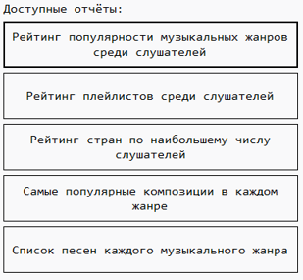
Рисунок 4.1 – Интерфейс выбора отчётов

При нажатии на одну из кнопок, соответствующий ей обработчик (genresRating- / playlistsRating- / countriesRating- / popularSongs- / songsListReportButton_Click(), направит в метод CreatReportAsync() класса ReportManager запрос на составление выбранного документа.
В классе AdminForm есть набор методов для просмотра данных из базы и их редактирования – usersTable- / customersTable- / countriesTable- / playlistsTable- / songsTable- / genresTableButton_Click() и LoadData(). Первые необходимы для запроса данных, а последний – для их отображения.
Для обеспечения возможности работы с информацией из базы данных предназначены методы dataBaseGridView_CellContentClick(), dataBaseGridView_UserAddedRow() и dataBaseGridView_CellValueChanged. Они позволяют отслеживать события, связанные с какими-либо изменениями текущей таблицы, выгруженной из базы данных.
Для работы с базой данных предназначен класс DataBaseManager. Кроме уже рассмотренных ранее методов, в нём присутствуют:
- GetConnection() – подключение к базе данных информационной системы;
- LoadData() – получение из базы данных необходимой таблицы;
- Insert- / Delete- / UpdateEntry() – добавление / удаление / редактирование данных в текущей просматриваемой таблице;
- ReportRequest() – запрос информации для отчёта.
4.3 Вывод к главе
В рамках проектирования диаграммы классов для «Хранилище данных музыкальной платформы “Spot”» были сформулированы основные необходимые классы и их методы и свойства для реализации программы. Определение связей между выделенными классами позволило более чётко сформулировать структуру всего приложения и смоделировать его работу.
На данном этапе проектирования сложно предусмотреть все нюансы разработки программы, а значит и все необходимые методы, поэтому предполагается возможность изменения отдельных фрагментов спроектированной диаграммы.
В дальнейшем планируется объединить уже спроектированные базу данных и интерфейс и построить их взаимодействие на основе разработанной на данном этапе диаграммой классов. После реализации всего необходимого функционала программы будет проведено тестирование системы, чтобы убедиться в её корректной работе.
5 Реализация информационной системы
5.1 Средства разработки
Для разработки информационной системы был выбран язык программирования C#, поэтому обоснованным является выбор платформы пользовательского интерфейса для создания классических приложений Windows – Windows Form в среде разработки Visual Studio.
База данных для информационной системы реализована с помощью объектно-реляционной СУБД PostgreSQL.
5.2 Функционал
Рассмотрим по порядку основные функциональные составляющие информационной системы «Хранилище данных музыкальной платформы “Spot”», которые было необходимо реализовать:
1. Авторизации пользователя;
2. Основная страница приложения для пользователя с правами администратора;
3. Основная страница приложения для пользователя с правами аналитика;
4. Редактирование информации в базе данных;
5. Формирование отчётов;
6. Реакция информационной системы на ошибочный ввод данных.
В рамках функционала авторизации стояла задача сравнения данных, введённых пользователем, с имеющимися в базе данных.
В DataBaseManager все, полученные из базы данных записи по пользователям системы, проверяются на соответствие предоставленным логину и паролю. Если пользователь введёт логин и (или) пароль, не зарегистрированные в системе или введённые с ошибкой, то программа проинформирует его об этом (рисунок 5.1).

Рисунок 5.1 – Сообщение об ошибке авторизации

При успешной авторизации пользователь будет попадать в основное окно приложения, соответствующее его уровню доступа. Реализация анализа соответствия введённых логина и пароля имеющимся в базе данных на стороне страницы авторизации представлена в приложении 3.
На рисунке 5.2(а, б) представлены интерфейсы основного окна приложения для пользователя с уровнем доступа Аналитик и Администратор, соответственно. Так для администратора функционал приложения расширяется, за счёт наличия инструментов для просмотра и редактирования информации из базы данных информационной системы.
а)
б) 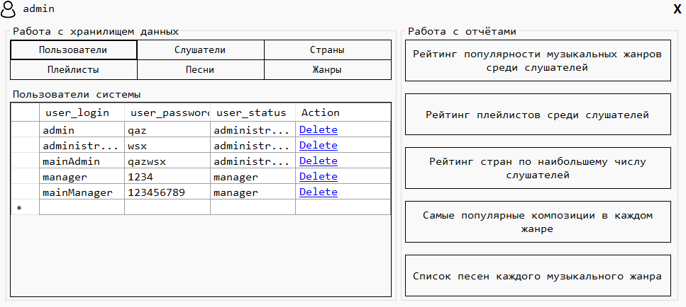
Рисунок 5.2 – Интерфейс основного окна: а) для аналитика; б) для Администратора

В окне (рисунок 5.2б) элементы сгруппированы по функционалу:
- Группа для работы с данными из базы данных – выбор таблицы, которую необходимо показать, элемент DataGridView (серое поле слева) для отображения данных, кнопка для обновления таблицы.
- Группа для формирования отчётов (аналогична функционалу основного окна для Аналитика (рисунок 5.2а)).
Редактирование информации в таблицах базы данных реализовано с помощью отслеживания событий, связанных с элементом DataGridView. Данный компонент позволяет динамически добавлять строки в таблицу и вводить в них данные. В приложении 1 листинг демонстрирует функционал по обработке событий:
1. Нажатие на содержимое ячейки (dataBaseGridView_CellContentClick);
2. Изменение значения ячейки (dataBaseGridView_CellValueChanged);
3. Завершение добавления строки в элемент управления DataGridView (dataBaseGridView_UserAddedRow).
Удаление строки из таблицы осуществляется с помощью ссылочной надписи Delete (рисунок 3б). При нажатии на неё в DataBaseManager отсылается название изменяемой таблицы и строка, которую необходимо удалить. Там в базу данных направляется соответствующий запрос, например, «DELETE FROM user_system WHERE user_login = '{userInfo[0]}' AND user_password = '{userInfo[1]}», где userInfo – строка для удаления, формируемой на языке SQL.
Добавление новой записи в таблицу осуществляется через ввод данных в пустую строку отображаемой таблицы. При этом ссылочная надпись Delete заменяется на Insert. Далее, аналогично удалению, в DataBaseManager направляется необходимая информация и в базу данных отправляется сформированный запрос, например, «INSERT INTO genre (genre_name) VALUES ('{userInfo[0]}')».
Аналогичен процесс обновления уже существующей записи в отображаемой таблице. Пример запроса в базу данных – «UPDATE genre SET genre_name = '{userInfo[0]}' WHERE genre_id={editingRowIndex}».
После изменения данных в базе данных обновлённая таблица загружается в элемент DataGridView.
Для формирования отчётов предусмотрены кнопки, которые инициализируют обработку данных из базы данных информационной системы и их запись в текстовый документ формата MS Word. На рисунке 5.3 представлен пример отчёта «Рейтинг популярности музыкальных жанров среди слушателей».

Рисунок 5.3 – Пример отчёта
«Рейтинг популярности музыкальных жанров среди слушателей»

Для создания и заполнения документа MS Word было использовано пространство имён Microsoft.Office.Interop.Word. Полученная с помощью DataBaseManager из базы данных таблица, соответствующая полученному запросу на определённый отчёт, направляется в ReportManager, где с помощью метода CreateReport() формируется сам документ.
Если при формировании отчёта произошёл какой-либо сбой, то будет выброшено окно об ошибке (рисунок 5а). Если же процесс создания и заполнения документа прошёл успешно, то пользователь увидит соответствующее сообщение (рисунок 5.4б).

а)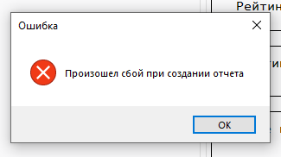 | 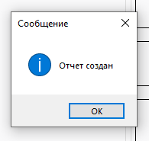
Рисунок 5.4 – Уведомление пользователя о завершении процесса формирования отчёта:
а) при ошибке; б) при успехе

В рамках реакции программы на неверно введённые данные предусмотрены описанные выше сообщения об ошибках (рис. 5.1 и 5.4а).

5.3 Вывод к главе
В рамках программной реализации информационной системы были разработаны необходимые окна приложения, класс для взаимодействия с базой данных и отдельный класс для работы с отчётами. Согласно сформулированному техническому заданию весь необходимый функционал приложения осуществлён.
На следующем этапе работы над информационной системой «Хранилище данных музыкальной платформы “Spot”» планируется провести ручное тестирование для выявления слабых мест программы и проверки корректности её работы с базой данных.
6 Тестирование информационной системы
В рамках испытания работы разрабатываемой информационной системы было выбрано ручное тестирование. Поэтому тест кейсы выполнялись тестировщиком вручную, без использования инструментов автоматизации. Целью данного этапа разработки является выявление багов в приложении.
Тестировщиком данного программного обеспечения является его непосредственный разработчик – Дорогина Ирина Валерьевна.
Основными функциональными составляющими информационной системы «Хранилище данных музыкальной платформы “Spot”», тестирование которых необходимо:
1. Авторизация пользователя;
2. Функционал (вид) ИС под разными пользователями;
3. Редактирование информационной составляющей базы данных;
4. Формирование отчётов;
5. Реакция информационной системы на ошибочный ввод данных.
6.1 Тестирование авторизации
В рамках данного теста были проверены процессы идентификации, аутентификации и авторизации пользователя.
В тесте №1 были введены логин «admin» и пароль «qaz» (рис. 6.1а) – данные зарегистрированного в системе пользователя (эти данные уже хранятся в базу данных).
В результате авторизация пользователя прошла успешно и, так как уровень доступа, соответствующий введённым данным, – Администратор, то пользователь перешёл в основное окно для администратора приложения (рис. 6.1б).

а) 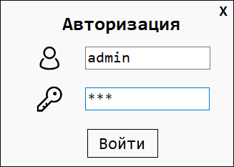
б) 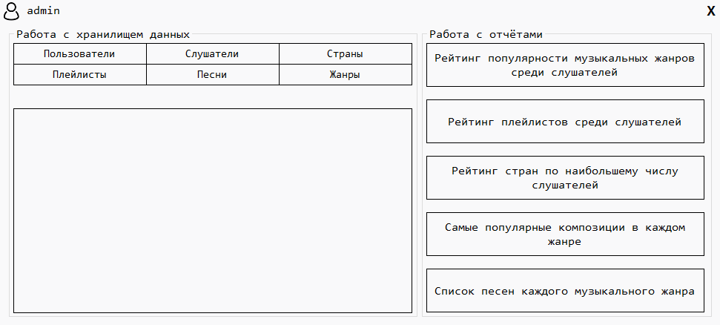
Рисунок 6.1 – Тест авторизации №1:
а) окно авторизации с введёнными данными логин «admin» и пароль «qaz»;
б) результат успешной авторизации – основное окно приложения для администратора
В тесте авторизации №2 были введены логин «admin» и пароль «qazwsx» (рис. 6.2а) – ошибочные данные – такой пользователь не зарегистрирован в системе пользователя (этих данных нет в базе данных).
В результате попытки авторизоваться пользователь получил сообщение о неверно введённых данных, поля для заполнения были отчищены (рис. 6.2б).

а) 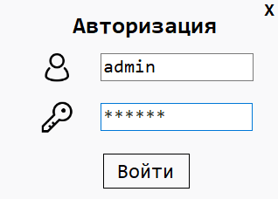 | б)
Рисунок 6.2 – Тест авторизации №2:
а) окно авторизации с введёнными данными логин «admin» и пароль «qazwsx»;
б) результат неудачной попытки авторизации – окно ошибки

Таким образом, в результате проверки процесса авторизации пользователя багов в работе приложения найдено не было. Тестируемый функционал соответствует предъявленным требованиям.
6.2 Тестирование функционала информационной системы под разными пользователями
В рамках данного теста были проверены различные элементы программы – кликабельность кнопок и корректность обработки нажатий на них, также проверен функционал, отвечающий за перетаскивание приложения по экрану ПК.
На рисунке 6.3(а, б) представлены окна приложения для пользователей с разным уровнем доступа – Администратор и Аналитик, соответственно.
В результате тестирования установлено – все кнопки наделены определённым функционалом и работают в соответствии с ним. Так, например, кнопка «X» в правом верхнем углу инициализирует закрытие приложения, а «Пользователи» – запрос из базы данных сведений о зарегистрированных в системе пользователях. Также корректно работает «перетаскивание» окна приложения.
Проверка перемещения приложения по экрану ПК и работоспособности кнопка «X» необходимо, в связи с тем, что приложение является безрамочным. Это значит, что все дефолтные функции окна отключены, и реализовывать базовые отклики необходимо программно.

а)
б) 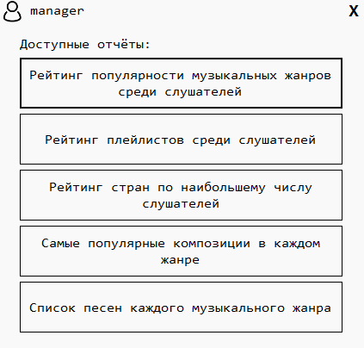
Рисунок 6.3 – Интерфейс приложения для:
а) пользователя–администратора; б) для пользователя–аналитика

6.3 Тестирование редактирования базы данных
В рамках данного теста были проверены функции удаления записи, добавления новой записи в базу данных, обновление существующей записи в базе данных.
В приложении редактирование таблицы доступно только при её просмотре, то есть все перечисленные выше функции позволяют работать только с текущей отображаемой таблицей.
В тесте №1 из таблицы «Пользователи» (user_system в базе данных) был удалён пользователь с логином «administrator» и паролем «wsx». На рисунке 6.4 (а, б) вид таблицы до и после удаления.

а) 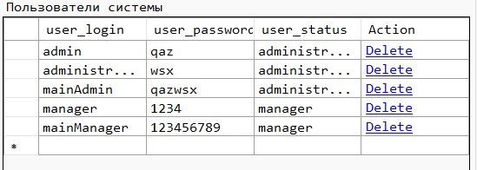
б) 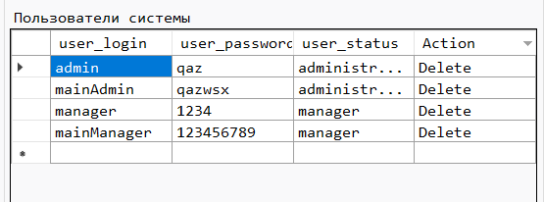
Рисунок 6.4 – Таблица «Пользователи»:
а) до удаления записи; б) после удаления записи

В тесте №2 в таблицу «Страны» (country в базе данных) была добавлена новая запись для страны France (рис. 6.5 (а, б)).

а) 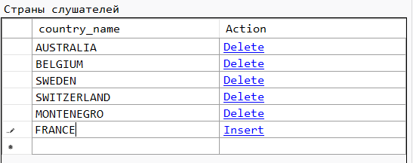
б) 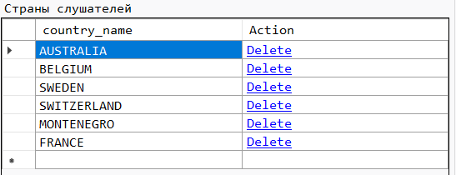
Рисунок 5 – Таблица «Страны»:
а) при внесении новой записи; б) после добавления записи

В тесте №3 в таблице «Песни» (song в базе данных) было изменено значение genre_id для песни «Go Down Moses». На рисунке 6.6 (а, б) представлена данная таблица во время редактирования и после внесения изменений.

а) 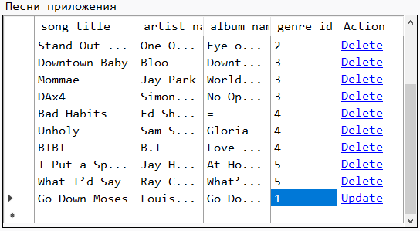
б) 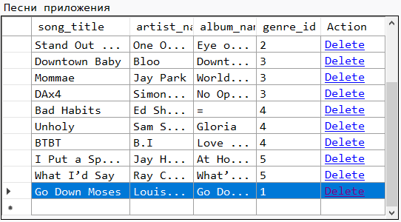
Рисунок 6.6 – Таблица «Песни»:
а) при изменении записи; б) после обновления записи

Таким образом, в результате проверки редактирования данных из базы данных информационной системы не было выявлено никаких багов. Все рассмотренные возможности приложения работают в полной мере и тестируемый функционал соответствует предъявленным требованиям.
6.4 Тестирование формирования отчётов
В рамках данного теста были составлены все отчёты, описанные в техническом задании к информационной системе.
Рассмотрим тест формирования отчёта «Список песен каждого музыкального жанра». Со стороны пользователя процесс создания документа – нажатие на нужную кнопку. Остальной процесс происходит на стороне программы.
По завершении составления отчёта пользователю приходит сообщение о статусе выполнения операции – об успешном создании документа или о произошедшем сбое. Так на рисунке 6.7 (а, б) представлен результат выбора «Список песен каждого музыкального жанра» (нажатия на кнопку) со стороны приложения и в файле, соответственно.

а) 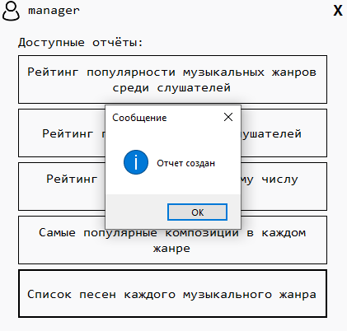
б) 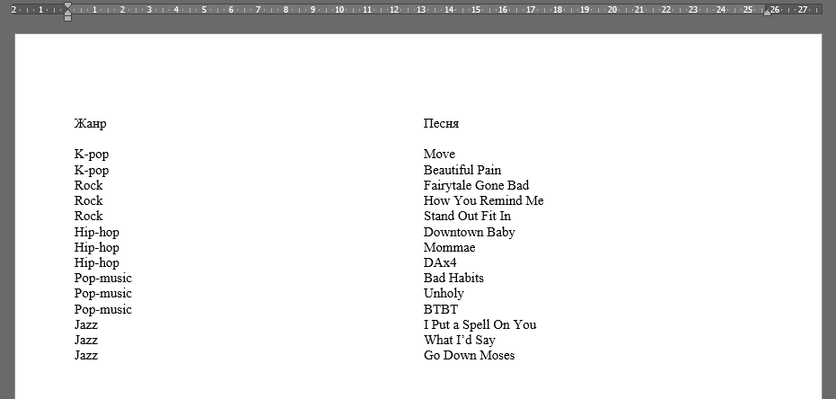
Рисунок 7 – Результат формирования отчёта: а) в программе; б) в MS Word

Аналогично в процессе тестирования были составлены и другие отчёты. В результате никаких сбоев в программе обнаружено не было, составленные отчёты соответствуют техническому заданию.

6.5 Тестирование реакции на ошибочный ввод данных
В рамках данного этапа тестирования были проверены реакции программы на:
1. Некорректно введённые данные в таблицу представления базы данных;
2. Сбой в формировании отчёта.
Тест по вводу неверных логина или пароля был проведён при тестировании авторизации (см. Тестирование автоматизации).
В тесте №1 была проверена реакция программы на попытку ввода данных не соответствующего формата. Так в поле с форматом INT genre_id таблицы «Песни» была введена строка «one». При смене фокуса с изменённой ячейки на рядом стоящую приложение выбросило сообщение об ошибке (рис. 6.8).
В тесте №2 было проверено поведение программы в ситуации, если при формировании отчёта произошёл какой–либо сбой. В результате обработки этой ошибки программа выбросила сообщение, представленное на рисунке 6.9.

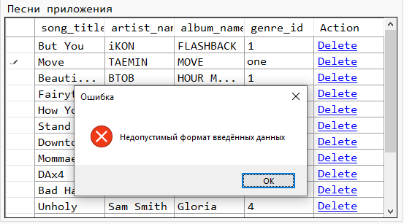
Рисунок 6.8 – Уведомление о неверном формате введённых данных | Рисунок 6.9 – Уведомление о сбое при формировании отчёта

Таким образом, в результате тестирования реакции программы на различного рода неверные данные не было выявлено багов.
6.6 Вывод к главе
В рамках тестирования разработанной информационной системы «Хранилище данных музыкальной платформы “Spot”» были проверен функционал программы, её реакция на ошибочные данные и соответствие техническому заданию.
По результатам всех тестов можно сделать вывод, что разработанное программное обеспечение отвечает заявленным в техническом задании требованиям. Также не было обнаружено сбоев в работе приложения. Функционал реализован в полном объёме, а интерфейс приложения удобен и интуитивно понятен.
Приложение 1
№ | Наименование стадии | Сроки |  | Отчетный документ
№ | Наименование стадии | начало | конец | Отчетный документ
1 | Проектирование хранилища данных | 10.02.2023 | 16.02.2023 | Отчет по этапу проектирования хранилища данных
2 | Проектирование интерфейса | 17.02.2023 | 23.02.2023 | Отчет по этапу проектирования интерфейса
3 | Разработка структур классов | 17.02.2023 | 23.02.2023 | Отчет по этапу разработки структур классов
4 | Реализация программы | 24.02.2023 | 30.03.2023 | Отчет по этапу реализации программы
5 | Тестирование программы | 31.03.2023 | 06.04.2023 | Отчет по этапу тестирования программы
Приложение 2
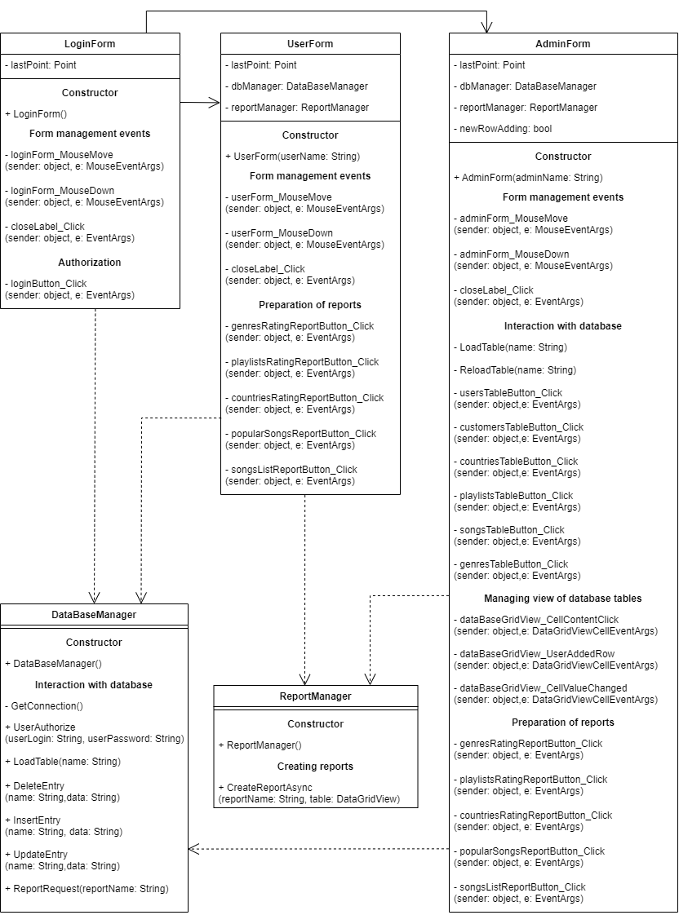

Приложение 3
private void loginButton_Click(object sender, EventArgs e){
DataBaseManager dbManager = new DataBaseManager();
String[] userInfo = dbManager.UserAuthorize(userNameText.Text, userPasswordText.Text).Split(' ');
if(userInfo[1] == "administrator")
{
this.Hide();
AdminForm adminForm = new AdminForm(userInfo[0]);
adminForm.Show();
}
else if(userInfo[1] == "manager"
{
this.Hide();
UserForm userForm = new UserForm(userInfo[0]);
userForm.Show();
}
else
{
DialogResult result = MessageBox.Show("Неправильный логин или пароль", "Ошибка входа",MessageBoxButtons.OK, MessageBoxIcon.Error, MessageBoxDefaultButton.Button1, MessageBoxOptions.RightAlign);
if (result == DialogResult.OK
{
userNameText.Clear();
userPasswordText.Clear();
}
}
}
Приложение 4
Program.cs
using System;
using System.Collections.Generic;
using System.Linq;
using System.Threading.Tasks;
using System.Windows.Forms;

namespace kis
{
static class Program
{
/// <summary>
/// Главная точка входа для приложения.
/// </summary>
[STAThread]
static void Main()
{
Application.EnableVisualStyles();
Application.SetCompatibleTextRenderingDefault(false);
Application.Run(new LoginForm());
}
}
}

LoginForm.cs
using System;
using System.Drawing;
using System.Windows.Forms;

namespace kis
{
public partial class LoginForm : Form
{
public LoginForm()
{
InitializeComponent();
}

private void closeLabel_Click(object sender, EventArgs e)
{
Application.Exit();
}

Point lastPoint;
private void loginForm_MouseMove(object sender, MouseEventArgs e)
{
if(e.Button == MouseButtons.Left)
{
this.Left += e.X - lastPoint.X;
this.Top += e.Y - lastPoint.Y;
}
}

private void loginForm_MouseDown(object sender, MouseEventArgs e)
{
lastPoint = new Point(e.X, e.Y);
}

private void loginButton_Click(object sender, EventArgs e)
{
DataBaseManager dbManager = new DataBaseManager();

String[] userInfo = dbManager.UserAuthorize(userNameText.Text, userPasswordText.Text).Split(' ');

if(userInfo[1] == "administrator")
{
this.Hide();
AdminForm adminForm = new AdminForm(userInfo[0]);
adminForm.Show();
}
else if(userInfo[1] == "manager")
{
this.Hide();
UserForm userForm = new UserForm(userInfo[0]);
userForm.Show();
}
else
{
DialogResult result = MessageBox.Show(
"Неправильный логин или пароль",
"Ошибка входа",
MessageBoxButtons.OK,
MessageBoxIcon.Error,
MessageBoxDefaultButton.Button1,
MessageBoxOptions.RightAlign);

if (result == DialogResult.OK)
{
userNameText.Clear();
userPasswordText.Clear();
}
}
}
}
}

AdminForm.cs
using System;
using System.Drawing;
using System.Windows.Forms;

namespace kis
{
public partial class AdminForm : Form
{
private DataBaseManager dbManager;
private ReportManager reportManager;
private bool newRowAdding = false;

public AdminForm(String adminName)
{
InitializeComponent();

adminNameLabel.Text = adminName;

dbManager = new DataBaseManager();
reportManager = new ReportManager();
}

//Тыки на кнопки загрузки таблиц
private void usersTableButton_Click(object sender, EventArgs e)
{
currentTableNameLabel.Text = "Пользователи системы";
LoadTable("user_system");
}
private void customersTableButton_Click(object sender, EventArgs e)
{
currentTableNameLabel.Text = "Слушатели приложения";
LoadTable("customer");
}
private void countriesTableButton_Click(object sender, EventArgs e)
{
currentTableNameLabel.Text = "Страны слушателей";
LoadTable("country");
}
private void playlistsTableButton_Click(object sender, EventArgs e)
{
currentTableNameLabel.Text = "Плейлисты приложения";
LoadTable("playlist");
}
private void songsTableButton_Click(object sender, EventArgs e)
{
currentTableNameLabel.Text = "Песни приложения";
LoadTable("song");
}
private void genresTableButton_Click(object sender, EventArgs e)
{
currentTableNameLabel.Text = "Жанры приложения";
LoadTable("genre");
}
private void closeLabel_Click(object sender, EventArgs e)
{
Application.Exit();
}

//Перемещение окна
Point lastPoint;
private void adminForm_MouseMove(object sender, MouseEventArgs e)
{
if (e.Button == MouseButtons.Left)
{
this.Left += e.X - lastPoint.X;
this.Top += e.Y - lastPoint.Y;
}
}
private void adminForm_MouseDown(object sender, MouseEventArgs e)
{
lastPoint = new Point(e.X, e.Y);
}

//взаимодействие с ячейками dataGridView
private void dataBaseGridView_CellContentClick(object sender, DataGridViewCellEventArgs e)
{
try
{
if(e.ColumnIndex == dataBaseGridView.Columns.Count-1)
{
String task = dataBaseGridView.Rows[e.RowIndex].Cells[dataBaseGridView.Columns.Count - 1].Value.ToString();

if(task == "Delete")
{
String data = "";

for(int i = 0; i < dataBaseGridView.Columns.Count; i++)
{
data += dataBaseGridView.Rows[e.RowIndex].Cells[i].Value.ToString();
if (i != dataBaseGridView.Columns.Count - 1)
data += " ";
}

dbManager.DeleteEntry(currentTableNameLabel.Text, data);

ReloadTable(currentTableNameLabel.Text);
}
else if(task == "Insert")
{
newRowAdding = false;

dataBaseGridView.Rows[e.RowIndex].Cells[dataBaseGridView.Columns.Count - 1].Value = "Delete";
String data = "";

for (int i = 0; i < dataBaseGridView.Columns.Count - 1; i++)
{
data += dataBaseGridView.Rows[e.RowIndex].Cells[i].Value.ToString();
if (i != dataBaseGridView.Columns.Count - 2)
data += " ";
}

dbManager.InsertEntry(currentTableNameLabel.Text, data);

ReloadTable(currentTableNameLabel.Text);
}
else if(task == "Update")
{
dataBaseGridView.Rows[e.RowIndex].Cells[dataBaseGridView.Columns.Count - 1].Value = "Delete";
String data = "";

for (int i = 1; i < dataBaseGridView.Columns.Count - 1; i++)
{
data += dataBaseGridView.Rows[e.RowIndex].Cells[i].Value.ToString();
if (i != dataBaseGridView.Columns.Count - 2)
data += "/";
}

dbManager.UpdateEntry(currentTableNameLabel.Text, e.RowIndex, data);

ReloadTable(currentTableNameLabel.Text);
}
}
}
catch(Exception ex)
{
MessageBox.Show(ex.Message, "Ошибка", MessageBoxButtons.OK, MessageBoxIcon.Error);
}
}
private void dataBaseGridView_UserAddedRow(object sender, DataGridViewRowEventArgs e)
{
try
{
if(!newRowAdding)
{
newRowAdding = true;

int lastRow = dataBaseGridView.Rows.Count - 2;
DataGridViewRow row = dataBaseGridView.Rows[lastRow];
DataGridViewLinkCell linkCell = new DataGridViewLinkCell();
dataBaseGridView[dataBaseGridView.Columns.Count - 1, lastRow] = linkCell;
row.Cells[dataBaseGridView.Columns.Count - 1].Value = "Insert";
}
}
catch (Exception ex)
{
MessageBox.Show(ex.Message, "Ошибка", MessageBoxButtons.OK, MessageBoxIcon.Error);
}
}
private void dataBaseGridView_CellValueChanged(object sender, DataGridViewCellEventArgs e)
{
try
{
if(!newRowAdding)
{
int rowIndex = dataBaseGridView.SelectedCells[0].RowIndex;

DataGridViewRow editingRow = dataBaseGridView.Rows[rowIndex];

DataGridViewLinkCell linkCell = new DataGridViewLinkCell();
dataBaseGridView[dataBaseGridView.Columns.Count - 1, rowIndex] = linkCell;
editingRow.Cells[dataBaseGridView.Columns.Count - 1].Value = "Update";
}
}
catch (Exception ex)
{
MessageBox.Show(ex.Message, "Ошибка", MessageBoxButtons.OK, MessageBoxIcon.Error);
}
}

//загрузка таблиц
private void LoadTable(String name)
{
dataBaseGridView.DataSource = dbManager.LoadTable(name);

for(int i = 0; i < dataBaseGridView.Columns.Count; i++)
{
if (dataBaseGridView.Columns[(name + "_id")].Visible)
dataBaseGridView.Columns[(name + "_id")].Visible = false;
else if(dataBaseGridView.Columns[i].HeaderText.Contains("genre_id") && name != "genre")
{
dataBaseGridView.Columns[i].Visible = true;
dataBaseGridView.Columns[i].DisplayIndex = 5;
}
}

dataBaseGridView.Columns["Action"].DisplayIndex = dataBaseGridView.Columns.Count - 1;

for (int i = 0; i < dataBaseGridView.Rows.Count; i++)
{
DataGridViewLinkCell linkCell = new DataGridViewLinkCell();
dataBaseGridView[dataBaseGridView.Columns.Count - 1, i] = linkCell;
}

dataBaseGridView.Visible = true;
dataBaseGridView.Update();
}
private void ReloadTable(String name)
{
switch(name)
{
case "Пользователи системы":
LoadTable("user_system");
break;
case "Слушатели приложения":
LoadTable("customer");
break;
case "Страны слушателей":
LoadTable("country");
break;
case "Плейлисты приложения":
LoadTable("playlist");
break;
case "Песни приложения":
LoadTable("song");
break;
case "Жанры приложения":
LoadTable("genre");
break;
}
}

private void genresRatingReportButton_Click(object sender, EventArgs e)
{
dataBaseGridView.Visible = false;
dataBaseGridView.DataSource = dbManager.ReportRequest("genresRating");
dataBaseGridView.Update();

if (reportManager.CreateReportAsync("genresRating", dataBaseGridView))
MessageBox.Show("Отчет создан", "Сообщение", MessageBoxButtons.OK, MessageBoxIcon.Information);
else
MessageBox.Show("Произошел сбой при создании отчета", "Ошибка", MessageBoxButtons.OK, MessageBoxIcon.Error);
}

private void playlistsRatingReportButton_Click(object sender, EventArgs e)
{
dataBaseGridView.Visible = false;
dataBaseGridView.DataSource = dbManager.ReportRequest("playlistsRating");
dataBaseGridView.Update();

if (reportManager.CreateReportAsync("playlistsRating", dataBaseGridView))
MessageBox.Show("Отчет создан", "Сообщение", MessageBoxButtons.OK, MessageBoxIcon.Information);
else
MessageBox.Show("Произошел сбой при создании отчета", "Ошибка", MessageBoxButtons.OK, MessageBoxIcon.Error);
}

private void countriesRatingReportButton_Click(object sender, EventArgs e)
{
dataBaseGridView.Visible = false;
dataBaseGridView.DataSource = dbManager.ReportRequest("countriesRating");
dataBaseGridView.Update();

if(reportManager.CreateReportAsync("countriesRating", dataBaseGridView))
MessageBox.Show("Отчет создан", "Сообщение", MessageBoxButtons.OK, MessageBoxIcon.Information);
else
MessageBox.Show("Произошел сбой при создании отчета", "Ошибка", MessageBoxButtons.OK, MessageBoxIcon.Error);
}

private void popularSongsReportButton_Click(object sender, EventArgs e)
{
dataBaseGridView.Visible = false;
dataBaseGridView.DataSource = dbManager.ReportRequest("popularSongs");
dataBaseGridView.Update();

if(reportManager.CreateReportAsync("popularSongs", dataBaseGridView))
MessageBox.Show("Отчет создан", "Сообщение", MessageBoxButtons.OK, MessageBoxIcon.Information);
else
MessageBox.Show("Произошел сбой при создании отчета", "Ошибка", MessageBoxButtons.OK, MessageBoxIcon.Error);
}

private void songsListReportButton_Click(object sender, EventArgs e)
{
dataBaseGridView.Visible = false;
dataBaseGridView.DataSource = dbManager.ReportRequest("songsList");
dataBaseGridView.Update();

if(reportManager.CreateReportAsync("songsList", dataBaseGridView))
MessageBox.Show("Отчет создан", "Сообщение", MessageBoxButtons.OK, MessageBoxIcon.Information);
else
MessageBox.Show("Произошел сбой при создании отчета", "Ошибка", MessageBoxButtons.OK, MessageBoxIcon.Error);
}

private void dataBaseGridView_DataError(object sender, DataGridViewDataErrorEventArgs e)
{
MessageBox.Show("Недопустимый формат введённых данных", "Ошибка", MessageBoxButtons.OK, MessageBoxIcon.Error);
}
}
}

UserForm.cs
using System;
using System.Drawing;
using System.Windows.Forms;

namespace kis
{
public partial class UserForm : Form
{
private DataBaseManager dbManager;
private ReportManager reportManager;
public UserForm(String userName)
{
InitializeComponent();

dbManager = new DataBaseManager();
reportManager = new ReportManager();

userNameLabel.Text = userName;
userNameLabel.Focus();
}

private void closeLabel_Click(object sender, EventArgs e)
{
Application.Exit();
}

Point lastPoint;
private void userForm_MouseMove(object sender, MouseEventArgs e)
{
if (e.Button == MouseButtons.Left)
{
this.Left += e.X - lastPoint.X;
this.Top += e.Y - lastPoint.Y;
}
}
private void userForm_MouseDown(object sender, MouseEventArgs e)
{
lastPoint = new Point(e.X, e.Y);
}

private void genresRatingReportButton_Click(object sender, EventArgs e)
{
dataBaseGridView.Visible = false;
dataBaseGridView.DataSource = dbManager.ReportRequest("genresRating");
dataBaseGridView.Update();

if (reportManager.CreateReportAsync("genresRating", dataBaseGridView))
MessageBox.Show("Отчет создан", "Сообщение", MessageBoxButtons.OK, MessageBoxIcon.Information);
else
MessageBox.Show("Произошел сбой при создании отчета", "Ошибка", MessageBoxButtons.OK, MessageBoxIcon.Error);
}

private void playlistsRatingReportButton_Click(object sender, EventArgs e)
{
dataBaseGridView.Visible = false;
dataBaseGridView.DataSource = dbManager.ReportRequest("playlistsRating");
dataBaseGridView.Update();

if (reportManager.CreateReportAsync("playlistsRating", dataBaseGridView))
MessageBox.Show("Отчет создан", "Сообщение", MessageBoxButtons.OK, MessageBoxIcon.Information);
else
MessageBox.Show("Произошел сбой при создании отчета", "Ошибка", MessageBoxButtons.OK, MessageBoxIcon.Error);
}

private void countriesRatingReportButton_Click(object sender, EventArgs e)
{
dataBaseGridView.Visible = false;
dataBaseGridView.DataSource = dbManager.ReportRequest("countriesRating");
dataBaseGridView.Update();

if (reportManager.CreateReportAsync("countriesRating", dataBaseGridView))
MessageBox.Show("Отчет создан", "Сообщение", MessageBoxButtons.OK, MessageBoxIcon.Information);
else
MessageBox.Show("Произошел сбой при создании отчета", "Ошибка", MessageBoxButtons.OK, MessageBoxIcon.Error);
}

private void popularSongsReportButton_Click(object sender, EventArgs e)
{
dataBaseGridView.Visible = false;
dataBaseGridView.DataSource = dbManager.ReportRequest("popularSongs");
dataBaseGridView.Update();

if (reportManager.CreateReportAsync("popularSongs", dataBaseGridView))
MessageBox.Show("Отчет создан", "Сообщение", MessageBoxButtons.OK, MessageBoxIcon.Information);
else
MessageBox.Show("Произошел сбой при создании отчета", "Ошибка", MessageBoxButtons.OK, MessageBoxIcon.Error);
}

private void songsListReportButton_Click(object sender, EventArgs e)
{
dataBaseGridView.Visible = false;
dataBaseGridView.DataSource = dbManager.ReportRequest("songsList");
dataBaseGridView.Update();

if (reportManager.CreateReportAsync("songsList", dataBaseGridView))
MessageBox.Show("Отчет создан", "Сообщение", MessageBoxButtons.OK, MessageBoxIcon.Information);
else
MessageBox.Show("Произошел сбой при создании отчета", "Ошибка", MessageBoxButtons.OK, MessageBoxIcon.Error);
}
}
}

ReportManager.cs
using System;
using System.Data;
using System.Collections.Generic;
using Word = Microsoft.Office.Interop.Word;
using System.Windows.Forms;
using System.IO;

namespace kis
{
public class ReportManager
{
public ReportManager() { }

public bool CreateReportAsync(String reportName, DataGridView table)
{
if (table.Rows.Count != 0)
{
int RowCount = table.Rows.Count;
int ColumnCount = table.Columns.Count;
Object[,] DataArray = new object[RowCount + 1, ColumnCount + 1];

int r = 0;
for (int c = 0; c <= ColumnCount - 1; c++)
{
for (r = 0; r <= RowCount - 1; r++)
DataArray[r, c] = table.Rows[r].Cells[c].Value;
}

Word.Document oDoc = new Word.Document();
oDoc.Application.Visible = false;

oDoc.PageSetup.Orientation = Word.WdOrientation.wdOrientLandscape;

dynamic oRange = oDoc.Content.Application.Selection.Range;
string oTemp = "";
for (r = 0; r <= RowCount - 1; r++)
{
for (int c = 0; c <= ColumnCount - 1; c++)
oTemp = oTemp + DataArray[r, c] + "\t";
}

oRange.Text = oTemp;

object Separator = Word.WdTableFieldSeparator.wdSeparateByTabs;
object ApplyBorders = true;
object AutoFit = true;
object AutoFitBehavior = Word.WdAutoFitBehavior.wdAutoFitContent;

oRange.ConvertToTable(ref Separator, ref RowCount, ref ColumnCount,
Type.Missing, Type.Missing, ref ApplyBorders,
Type.Missing, Type.Missing, Type.Missing,
Type.Missing, Type.Missing, Type.Missing,
Type.Missing, ref AutoFit, ref AutoFitBehavior, Type.Missing);

oRange.Select();

oDoc.Application.Selection.Tables[1].Select();

for (int c = 0; c <= ColumnCount - 1; c++)
oDoc.Application.Selection.Tables[1].Cell(1, c + 1).Range.Text = table.Columns[c].HeaderText + "\n";

String reportPath;
switch (reportName)
{
case "genresRating":
reportPath = "C:/Users/USER/Desktop/отчет Рейтинг популярности музыкальных жанров среди слушателей.docx";
break;
case "playlistsRating":
reportPath = "C:/Users/USER/Desktop/отчет Рейтинг плейлистов среди слушателей.docx";
break;
case "countriesRating":
reportPath = "C:/Users/USER/Desktop/отчет Рейтинг стран по наибольшему числу слушателей.docx";
break;
case "popularSongs":
reportPath = "C:/Users/USER/Desktop/отчет Самые популярные композиции в каждом жанре.docx";
break;
case "songsList":
reportPath = "C:/Users/USER/Desktop/отчет Список песен каждого музыкального жанра.docx";
break;
default:
reportPath = "C:/Users/USER/Desktop/отчет.docx";
break;
}
oDoc.SaveAs2(reportPath);
oDoc.Close();

return true;
}

return false;
}
}
}

DataBaseManager.cs
using System;
using System.Collections.Generic;
using System.Data;
using System.Linq;
using System.Text;
using System.Threading.Tasks;
using Npgsql;

namespace kis
{
public class DataBaseManager
{
public DataBaseManager() { }

private static NpgsqlConnection GetConnection()
{
return new NpgsqlConnection(@"Server=localhost;Port=5432;User Id=postgres;Password=iKONXBI_2015;Database=kis;");
}

public String UserAuthorize(String userLogin, String userPassword)
{
NpgsqlConnection connection = GetConnection();
connection.Open();

var sql = "SELECT * FROM user_system WHERE user_login = @userLogin AND user_password = @userPassword";
var command = new NpgsqlCommand(sql, connection);
var loginParam = new NpgsqlParameter("@userLogin", userLogin);
var passwordParam = new NpgsqlParameter("@userPassword", userPassword);
command.Parameters.Add(loginParam);
command.Parameters.Add(passwordParam);

NpgsqlDataAdapter adapter = new NpgsqlDataAdapter();
DataTable table = new DataTable();
adapter.SelectCommand = command;
adapter.Fill(table);

connection.Close();

if (table.Rows.Count > 0)
return $"{table.Rows[0][1].ToString()} {table.Rows[0][3].ToString()}";
else
return $"error error";
}

public DataTable LoadTable(String name)
{
NpgsqlConnection connection = GetConnection();
connection.Open();

String sql;
switch (name)
{
case "user_system":
sql = "SELECT * FROM user_system";
break;
case "customer":
sql = "SELECT * FROM customer";
break;
case "genre":
sql = "SELECT * FROM genre";
break;
case "country":
sql = "SELECT * FROM country";
break;
case "playlist":
sql = "SELECT * FROM playlist";
break;
case "song":
sql = "SELECT * FROM song";
break;
default:
sql = "someTable";
break;
}

var command = new NpgsqlCommand(sql, connection);

NpgsqlDataAdapter adapter = new NpgsqlDataAdapter();
DataTable table = new DataTable();
adapter.SelectCommand = command;
adapter.Fill(table);

table.Columns.Add("Action");

foreach (DataRow row in table.Rows)
row["Action"] = "Delete";

connection.Close();

return table;
}

public void DeleteEntry(String name, String data)
{
NpgsqlConnection connection = GetConnection();
connection.Open();

String[] userInfo = data.Split(' ');
String sql;
switch (name)
{
case "Пользователи системы":
sql = $"DELETE FROM user_system WHERE user_login = '{userInfo[1]}' AND user_password = '{userInfo[2]}'";
name = "user_system";
break;
case "Слушатели приложения":
sql = $"DELETE FROM customer WHERE customer_name = '{userInfo[1]}' AND registration_date = '{userInfo[2]}' AND country_id = '{userInfo[3]}'";
break;
case "Жанры приложения":
sql = $"DELETE FROM genre WHERE genre_name = '{userInfo[1]}'";
break;
case "Страны слушателей":
sql = $"DELETE FROM country WHERE country_name = '{userInfo[1]}'";
break;
case "Плейлисты приложения":
sql = $"DELETE FROM playlist WHERE playlist_name = '{userInfo[1]}'";
break;
case "Песни приложения":
sql = $"DELETE FROM song song_title = '{userInfo[1]}' AND artist_name = '{userInfo[2]}'";
break;
default:
sql = "someTable";
break;
}

var command = new NpgsqlCommand(sql, connection);
command.ExecuteNonQuery();
connection.Close();
}

public void InsertEntry(String name, String data)
{
NpgsqlConnection connection = GetConnection();
connection.Open();

String[] userInfo = data.Split(' ');
String sql;
switch (name)
{
case "Пользователи системы":
sql = $"INSERT INTO user_system (user_login, user_password, user_status) VALUES ('{userInfo[1]}', '{userInfo[2]}', '{userInfo[3]}')";
name = "user_system";
break;
case "Слушатели приложения":
sql = $"INSERT INTO customer (customer_name, registration_date, country_id) VALUES ('{userInfo[1]}', '{userInfo[2]}', {Int32.Parse(userInfo[3])})";
break;
case "Жанры приложения":
sql = $"INSERT INTO genre (genre_name) VALUES ('{userInfo[1]}')";
break;
case "Страны слушателей":
sql = $"INSERT INTO country (country_name) VALUES ('{userInfo[1]}')";
break;
case "Плейлисты приложения":
sql = $"INSERT INTO playlist (playlist_name) VALUE ('{userInfo[1]}')";
break;
case "Песни приложения":
sql = $"INSERT INTO song (song_title, artist_name, album_name, genre_id) VALUES ('{userInfo[1]}', '{userInfo[2]}', '{userInfo[3]}', {Int32.Parse(userInfo[4])})";
break;
default:
sql = "someTable";
break;
}
var command = new NpgsqlCommand(sql, connection);
command.ExecuteNonQuery();
connection.Close();
}

public void UpdateEntry(String name, int editingRowIndex, String data)
{
NpgsqlConnection connection = GetConnection();
connection.Open();

String[] userInfo = data.Split('/');
String sql;
switch (name)
{
case "Пользователи системы":
sql = $"UPDATE user_system SET user_login = '{userInfo[0]}', user_password = '{userInfo[1]}', user_status = '{userInfo[2]}' " +
$"WHERE user_system_id={editingRowIndex + 1}";
name = "user_system";
break;
case "Слушатели приложения":
sql = $"UPDATE customer SET customer_name = '{userInfo[0]}', registration_date = '{userInfo[1]}', country_id = {Int32.Parse(userInfo[2])} " +
$"WHERE customer_id={editingRowIndex + 1}";
break;
case "Жанры приложения":
sql = $"UPDATE genre SET genre_name = '{userInfo[0]}' WHERE genre_id={editingRowIndex + 1}";
break;
case "Страны слушателей":
sql = $"UPDATE country SET country_name = '{userInfo[0]}' WHERE country_id={editingRowIndex + 1}";
break;
case "Плейлисты приложения":
sql = $"UPDATE playlist SET playlist_name = '{userInfo[0]}' WHERE playlist_id={editingRowIndex + 1}";
break;
case "Песни приложения":
sql = $"UPDATE song SET song_title = '{userInfo[0]}', artist_name = '{userInfo[1]}', album_name = '{userInfo[2]}', genre_id = {Int32.Parse(userInfo[3])} " +
$"WHERE song_id={editingRowIndex + 1}";
break;
default:
sql = "someTable";
break;
}

var command = new NpgsqlCommand(sql, connection);
command.ExecuteNonQuery();
connection.Close();
}

public DataTable ReportRequest(String reportName)
{
NpgsqlConnection connection = GetConnection();
connection.Open();

String sql;
switch (reportName)
{
case "genresRating":
sql = $"SELECT G.genre_name AS \"Жанр\", COUNT(DISTINCT CHS.customer_id) AS \"Количество пользователей\" " +
$"FROM customer_has_playlist CHS LEFT JOIN playlist_has_song PHS ON PHS.playlist_id = CHS.playlist_id " +
$"LEFT JOIN song S ON S.song_id = PHS.song_id LEFT JOIN genre G ON G.genre_id = S.genre_id " +
$"GROUP BY \"Жанр\" ORDER BY \"Количество пользователей\" DESC;";
break;
case "playlistsRating":
sql = $"SELECT P.playlist_name AS \"Плейлист\", COUNT(CHP.customer_id) AS \"Количество пользователей\" " +
$"FROM playlist P JOIN customer_has_playlist CHP ON CHP.playlist_id = P.playlist_id " +
$"GROUP BY \"Плейлист\" ORDER BY \"Количество пользователей\" DESC;";
break;
case "countriesRating":
sql = $"SELECT CN.country_name AS \"Страна\", COUNT(C.customer_id) AS \"Количество слушателей\" " +
$"FROM country CN JOIN customer C ON CN.country_id = C.country_id " +
$"GROUP BY \"Страна\" ORDER BY \"Количество слушателей\" DESC;";
break;
case "popularSongs":
sql = $"SELECT \"Песня\", \"Жанр\", \"Количество слушателей\" " +
$"FROM ( SELECT S.song_title AS \"Песня\", G.genre_name AS \"Жанр\", " +
"COALESCE(COUNT(DISTINCT C.customer_id), 0) AS \"Количество слушателей\", " +
"ROW_NUMBER() OVER(PARTITION BY G.genre_name ORDER BY COALESCE(COUNT(DISTINCT C.customer_id), 0) DESC) " +
"AS most_pop FROM customer C LEFT JOIN customer_has_playlist CHP ON C.customer_id = CHP.customer_id " +
"LEFT JOIN playlist_has_song PHS ON CHP.playlist_id = PHS.playlist_id " +
"LEFT JOIN song S ON PHS.song_id = S.song_id LEFT JOIN genre G ON G.genre_id = S.genre_id " +
"GROUP BY \"Песня\", \"Жанр\" ORDER BY most_pop ) AS ss WHERE most_pop = 1 " +
"ORDER BY \"Количество слушателей\" DESC;";
break;
case "songsList":
sql = $"SELECT G.genre_name AS \"Жанр\", S.song_title AS \"Песня\" FROM genre G " +
$"LEFT JOIN song S ON S.genre_id = G.genre_id; ";
break;
default:
sql = "some";
break;
}

var command = new NpgsqlCommand(sql, connection);

NpgsqlDataAdapter adapter = new NpgsqlDataAdapter();
DataTable table = new DataTable();
adapter.SelectCommand = command;
adapter.Fill(table);

connection.Close();

return table;
}
}
}

